**Конспект урока рисования по теме "Аквариум"**

**Цели:**

Создание образа аквариума с уникальными рыбками.

Создание условий для творческого применения освоенных ранее приемов работы с художественными материалами и средствами образной выразительности.

**Задачи:**

Образовательные: закрепление и обобщение знаний и умений, полученных на предыдущих занятиях; учить детей самостоятельно находить способы изображения, художественные материалы и средства образной выразительности для раскрытия данной темы; совершенствовать художественно – графические навыки; продолжать формировать художественные потребности, умение анализировать свой труд и труд других детей.

Развивающие: развивать творческую инициативу и воображение, используя в своей работе разнообразные художественные материалы; развивать чувство ритма, цвета, композиции; развивать эстетическое восприятие окружающего мира, способность видеть красивое; развитие интереса к окружающему миру.

Воспитательные: воспитывать эстетические и нравственные чувства, желание сочувствовать, сопереживать и помогать, бережное отношение к окружающей природе .

**Материалы и оборудование:**

Для педагога: иллюстрации с изображениями рыб, детские работы с аквариумами, выполненные различными художественными материалами, Для детей: гуашь, акварель, кисти, тряпочки, простые карандаши, черные маркеры.

**Ход урока:**

**1. Организационный момент**

Учитель: Все в сборе!

Взрослые и дети!

Мы можем начинать!

Но для начала,

Надо «Здравствуйте» сказать!

Ученики: Здравствуйте.

**2. Беседа про рыбок и аквариумы.**

Учитель: Сегодня возле школы я встретила солнышко, которое пришло к нам в гости. Но солнышко это не простое, а волшебное. Кто возьмет его в руки, тот станет самым ласковым и добрым ребенком в мире. Давайте проверим! (Передаем воздушный шарик – солнышко, говоря друг другу ласковое слово). Это правда, мы стали самыми добрыми и ласковыми.

Ребята, посмотрите на аквариумы на нашей доске(фото с аквариумами)

Из каких частей состоит рыбка? А на какие геометрические фигуры они похоже? (чешуя, тело – овал, хвостик – треугольник, плавники, глазки). Предложить детям показать части тела рыбы, объяснить их назначение. Плавники служат рулём и тормозом, хвост служит мотором рыбы.

Учитель: А кто попробует нарисовать рыбку? Ребенок рисует рыбку на меловой доске.

Моя рыбка все время молчит,

Не поет, не рычит, не урчит.

Не пойму почему, вот беда.

Может в рот ей попала вода?

**3. Несколько интересных фактов об аквариумах.**

1. Дуплекс – своеобразный гибрид птичьей клетки и аквариума. Это настолько нестандартный подход к созданию этих двух мест обитания для птиц и рыб, что сразу притягивает к себе внимание, вызывая у наблюдателя сильное любопытство. Чтобы добиться эффекта необычного соседства летающих и плавающих животных дуплекс проходит формование под действием высокой температуры. Изящные и в тоже время упрощенные линии этого инновационного сооружения делают дуплекс отличным декоративным элементом современного интерьера. Он способен украсить просторные комнаты, привнеся туда частичку живой природы в весьма оригинальном виде.  
2. Домашняя река. Верхом изобретательского искусства всегда являлась многофункциональность. Почему бы не совместить приятное с полезным, и не выращивать пресноводную рыбу и овощи прямо у себя дома, причем не на балконе, а в стильных и необычных предметах обстановки.

3. Вам надоела ваша заурядная ванная комната? Нет проблем – раковина-аквариум «Муди» от Италбрасс придаст вашему утреннему и вечернему моциону ощущения настоящего сада Дзен. Умываться прямо из ручья с цветными рыбками понравится не только взрослым, но и детям. Раковина-аквариум полностью герметична, а также оснащена собственным освещением, системой аэрации и фильтрации, силовой головкой для циркуляции воды и песчаным грунтом. Доступ внутрь аквариума осуществляется через два круглых отверстия, задекорированными крышками в виде мыльниц .

4. Истинные поклонники Макинтош по достоинству оценят стильное дизайнерское решение рабочего столика с аквариумом, потому что он был разработан именно для них. Продукты Apple с их гладкой белой поверхностью будут необычайно смотреться на этом неординарном столике. Возможно, надкушенное райское яблоко даже не мечтало оказаться когда-либо на этом столике-искушении.  
5. Можно с немалой долей уверенности предположить, что большинство людей для украшения своего офиса или жилища между плазменной панелью, картиной или настенным аквариумом сделают выбор в пользу последнего. Установленный на удобной для наблюдателя высоте, настенный аквариум сразу становится центром внимания и придает помещению глубину. Все аквариумное оборудование спрятано в стену, поэтому аквариум на стене выглядит как большая живая картина подводного мира. Доступны акриловые и стеклянные модели различных размеров и форм-факторов

6. Ваза для рыб. Если вас смущает неприглядная масса растительности в небольших аквариумах, то Джо Доусет непременно решит эту проблему. В его аквариуме-вазе растение всегда будет выглядеть красиво, поскольку он сконструирован таким образом, что рыбка не касается растения, но видит его, считая частью своего окружения. В таком аквариуме и рыбке и растению будет комфортно находиться при этом на них всегда приятно смотреть. Радует глаз и нестандартное решение для формы этого

Аквариума.

7. Любителям всего необычного будет над чем поразмышлять при виде аквариума бесконечности. Плавание по кругу – как его назвал автор, может стать не только бесконечной задачей рыбок, которые захотят найти выход из этого космического лабиринта, но и для того, кто решит произвести в нем генеральную уборку: как бы она тоже не стала бесконечной.  
8. Если вы окончательно решили добить друзей и знакомых своей неординарностью, то аквариум-лабиринт – специально для вас. Он также отлично смотрелся бы в какой-нибудь инопланетной лаборатории, где серые гуманоиды пытаются разгадать загадку происхождения жизни на Земле. Назвать дизайн этого аквариума футуристическим – слишком мало, пожалуй, это прорыв смелости сквозь гениальность. Хотя изобретатель этого чуда грамотно спрятал все оборудование в корпус подставки, а он мог этого и не делать, т.к. вид трубок и проводов успешно гармонировал бы с общей картиной, однако, знающий о главном правиле всех художников – он решил вовремя остановиться.

8. Если вы окончательно решили добить друзей и знакомых своей неординарностью, то аквариум-лабиринт – специально для вас. Он также отлично смотрелся бы в какой-нибудь инопланетной лаборатории, где серые гуманоиды пытаются разгадать загадку происхождения жизни на Земле. Назвать дизайн этого аквариума футуристическим – слишком мало, пожалуй, это прорыв смелости сквозь гениальность. Хотя изобретатель этого чуда грамотно спрятал все оборудование в корпус подставки, а он мог этого и не делать, т.к. вид трубок и проводов успешно гармонировал бы с общей картиной, однако, знающий о главном правиле всех художников – он решил вовремя остановиться.

9. PHISH POD. Модели, созданные для фестиваля дизайна PARADE и конкурса во Франции Бенджамином Грейнджоржем, являются тонкими эстетическими намеками на современный окружающий мир. Этот дизайнер решил заменить камни на дне аквариума синтетической имитацией горных пород, причудливой фактурой которых могут любоваться не только посетители, но и сами рыбки. К сожалению, осталось неизвестным, били ли предложены эти экспонаты к продаже или остались в категории «пред-а-порте».

10. Зачем уходить от природы даже на обеденный перерыв? Азу Экостол позволит быть в гармонии с природой даже во время принятия пищи. И забудьте о скатертях и цветах на столе. Он вполне самодостаточен, и уже сам по себе является ошеломительной декорацией. Кроме того, аквариумный стол является самоочищающейся системой. Стеклянный верх легко снимается благодаря шарнирному креплению .

11. Как мало лесных слов сказано об унитазе, однако изделия Оливера Бекерта вызывают шумные споры и даже восхищение. И действительно, сделать туалет, как минимум, забавным было отличной идеей. Кроме того, бульканье этого аквариума способно заглушить звуки, естественные для туалетной комнаты, что может быть полезным для особо застенчивых людей. И сколько бы вы не пытались смыть рыбок в унитаз – этого никогда не произойдет, но ощущение, что рыбок вот-вот засосет, возникает каждый раз. **4.Практическая работа**

Учитель: Сегодня на уроке мы с вами будем рисовать аквариум. Проявите свое воображение и смекалку. Нарисуйте именно свой, неповторимый аквариум.

Для того, чтобы у нас был вид именно аквариума прямоугольной формы, мы сделаем по периметру нашего листа рамку по 2 см.

В аквариуме на дне обязательно находится песок и галька, а в ней водоросли. Рыбки самые различные можно нарисовать в аквариуме, прорисуйте все основательно.

Можете приступать к работе.

**5. Физминутка**

Рыбки весело играют

В синей солнечной воде,

То сожмутся, разожмутся,

То зароются в песке

**6. Анализ и выставка детских работ**

Учитель: Давайте посмотрим, что у вас получилось. Мы справились с заданием (нарисовали аквариум)? У кого получились самые красочные рыбки? Как их название? У какого самые веселые? У кого самый интересный, веселый, красивый, прозрачный, волшебный аквариум? Почему? и.т.д. ( По ходу работы)

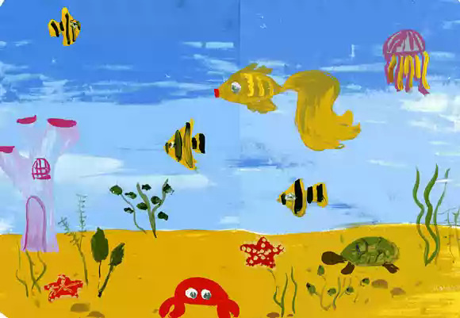

[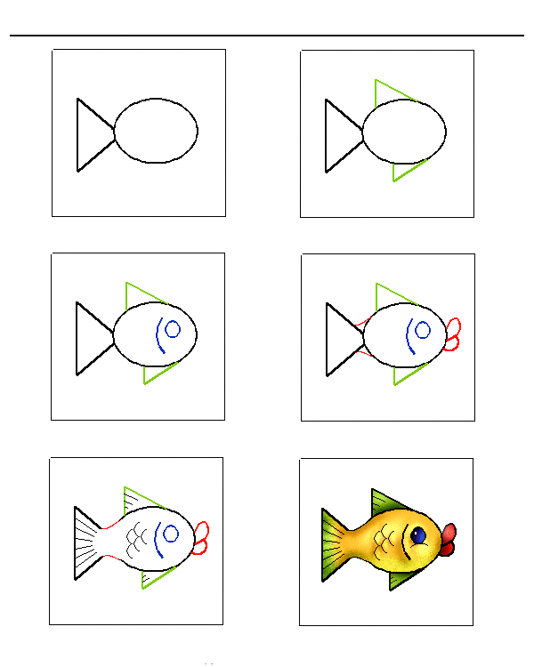](http://www.metlelnm.ru/color/ez/fish.gif)